Közhasznúsági jelentés

az 1997.évi CLVI. Törvény 19.§ ( 3 ) bek. alapján

2009. évről

Az egyesület neve: Kazincbarcikai Mozgáskorlátozottak Egyesülete
Székhelye: Kazincbarcika, Augusztus 20 tér 3. fsz.
Adószáma: 18416431 - 1 - 05
Bírósági nyilvánt.: 1852/95 B-A-Z Megyei Bíróság, Kiemelkedően közhasznú

I.

Számviteli beszámoló ( 3 ) bek.a/pontja

Közhasznú egyszerűsített beszámoló mérlege

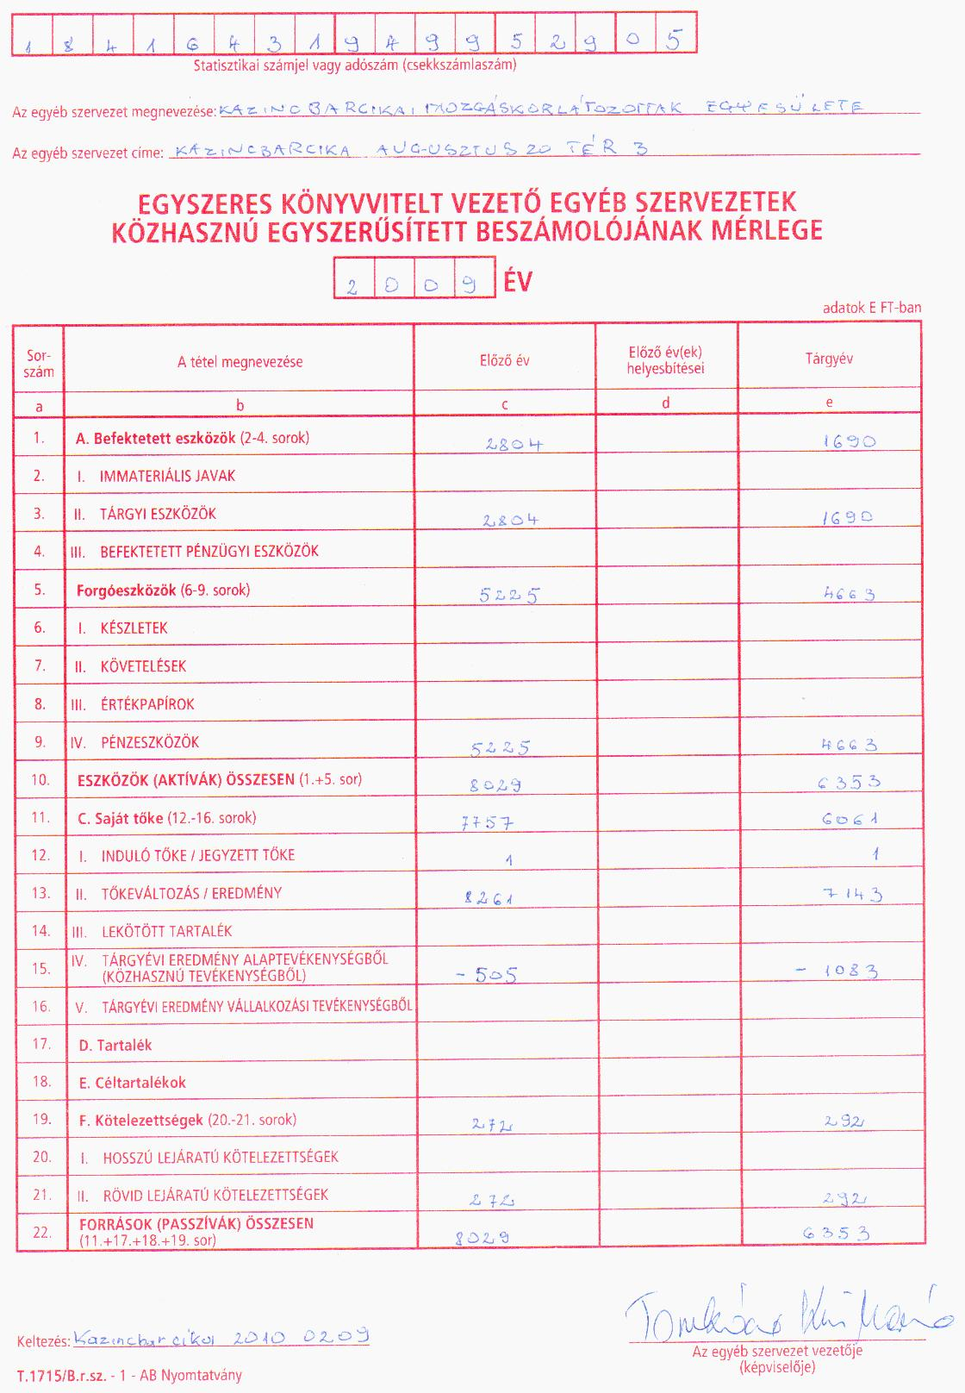

Az egyesület nem végez vállalkozási tevékenységet

II.

A költségvetési támogatás felhasználása ( 3 ) bek.b/ pont
EFt-ban
Támogatást nyújtó neve, támogatás forrása | Támogatás |  | Felhasználás  célja | Felhasználás összege |  | Átvitel  összege | Elszámolás  határideje
Támogatást nyújtó neve, támogatás forrása | Időpontja | Összege | Felhasználás  célja | Előző évi | Tárgyévi | Átvitel  összege | Elszámolás  határideje
Munkaügyi központ | 2009.01.01-  2009.12.31 | 8.188.048 | Bértámogatás | 6.802.183 | 8.188.048
NCA | 2009.01.01-  2009.12.31. | 1.241.250 | Működési támogatás | 2.027.000 | 1.241.250
MÁK finanszírozási támogatás | 2009.01.01-  2009.12.31 | 9.300.000 | Támogató szolgálat | 7.996.040 | 9.300.000
1% | 2009.01.01-  2009.12.31 | 215.013 | Működés | 234.487 | 215.013
Tárgyévi felhasználás (és átvitel) összesen: |  |  |  | 17.059.710 | 18.944.311 |  | 2009.12.31

III.

A vagyon felhasználásával kapcsolatos kimutatás ( 3 ) bek.c/ pontja

EFt-ban
Megnevezés | Előző évi  összeg | Tárgyévi  összeg
Saját tőke (összesen) | 7757 | 6061
Induló tőke | 1 | 1
Induló tőke
- növekedésére ható tényezők
- csökkenésére ható tényezők
Tőkeváltozás | 8261 | 7143
Tőkeváltozás  - növekedésére ható tényezők  - csökkenésére ható tényezők:  = közhasznú tevékenység tárgyévi  vesztesége  = vállalkozási tevékenység tárgyévi  vesztesége  = egyéb | - 505 | - 1083
Tárgyévi eredmény | -505 | - 1083

IV.

Cél szerinti juttatások kimutatása ( 3 ) bek. d/ pontja

EFt-ban
Juttatás megnevezése | Összeg |  | Megjegyzés
Juttatás megnevezése | Előző évi | Tárgyévi | Megjegyzés
Közhasznú tevékenység keretében nyújtott  - pénzbeli juttatások összesen | 40200 | 25650 | Akadálymentesítési támogatás, OTP-én keresztül. Pénzügyileg nem jelentkezik
ebből: adóköteles
adómentes | 40200 | 25650 | Pénzforgalom nincs
- természetbeni juttatások összesen | 913 | 1016 | Rendezvények
ebből: adóköteles
adómentes | 913 | 1016
Közhasznú működés költségei összesen | 23882 | 24460
Továbbutalt támogatás összege | 0 | 0
- ebből pénzösszeg
eszközérték
Egyéb | 0 | 0
Összesen:

V.

Támogatások mértéke ( 3 ) bek.e/ pontja

EFt-ban
Támogató  megnevezése | Támogatott  cél | Támogatás összeg
Támogató  megnevezése | Támogatott  cél | Tárgyévi
1. Központi költségvetési szerv | Működés | 18293
2. Elkülönített állami pénzalap NCA | Működés | 1241
3. Önkormányzatok | Működés | 230
4. Kisebbségi települési önkormányzat
5. Települési önkormányzatok társulása
6. Mindezek (1.-5.-ig felsoroltak) szervei
7. Magánszemély | Működés | 507
8. Egyéni vállalkozó
9. Jogi személyiségű gazdasági társaság | Működés | 60
10. Jogi személyiség nélküli társaság
11. Közhasznú szervezet MEOSZ | Működés | 529
12. Külföldi magánszemély
13. Külföldi szervezet
14. Szja 1%-a (APEH) | Működés | 215
15. Továbbutalási céllal kapott támogatás
16. Egyéb
17 Kapott támogatás összesen | . . | 21855

- Önkormányzatok: ( működés ) eFt

- Kurityán 10
- Perkupa 20
- Szendrő 20
- Nyomár 5
- Alsószuha 10
- Kazincbarcika 110
- Felsőtelekes 15
- Damak 5
- Múcsony 15
- Sajókaza 10
- Mályinka 10
- Összesen: 230.000 Ft

- Cégek (rendezvények támogatása )

- Borsodchem Zrt 50
- Ongroelektro Kft 10

VI.

A közhasznú szervezet vezető tisztségviselőinek nyújtott juttatások értéke, összege ( 3 ) bek. f/ pontja

Megbízási díj 6 tisztségviselőnek: 320.000 Ft.

VII.

A közhasznú tevékenységről szóló rövid tartalmi beszámoló
( 3 ) bek.g/ pontja

A Kazincbarcikai Mozgáskorlátozottak Egyesülete 1995-ben alakult 12 alapító taggal, akik mindegyike gyermekkora óta mozgáskorlátozott. Az alapító közgyűlés szerinti legfőbb célja: a hátrányos helyzetben lévő mozgáskorlátozottak társadalmi beilleszkedésének elősegítése. Az egyesület 2005. óta kiemelkedően közhasznú társadalmi szervezet, s 2009. évben is megfelelt a minősítésnek. Az Egyesület a kiemelkedően közhasznú tevékenysége során olyan közhasznú feladatot lát el, amelyről törvény vagy törvény felhatalmazása alapján más jogszabály rendelkezései szerint valamely állami szervnek, vagy a helyi önkormányzatnak kell gondoskodnia (különösen közösségi tér teremtése mozgáskorlátozott emberek számára, a súlyos mozgáskorlátozottak közlekedési kedvezményeinek, lakásuk akadálymentesítését segítő támogatásnak odaítélése során kifejtett tevékenység, támogató szolgálat működtetése – 1990. évi LXV. tv. 8. §-a; 164/1995 (XII. 27.) Korm. rendelet 15. §(1) bek. b/ pontja; a 12/2001. (I. 31.) Korm rendelet 9. és 10. §-ai; az 1993. III. évi tv 85/A. §-a.; az 1/2000. (I. 7.) SzCSM rendelet; és az 1993. évi III. tv. 65/C §-a),
2009. végén 1954 fő nyilvántartott tagsággal rendelkezik, amelyből a fizető tag 1396 fő. Működési területe a kazincbarcikai, valamint az edelényi kistérség települései, összesen 76 település. Két helyi csoportja van: Edelényben és Ormosbányán. Egyesületünk tagságával települési összekötők útján is tartja a kapcsolatot.
Kazincbarcika városban van a központi irodahelyiség, amely minden munkanap nyitva . 6 alkalmazott dolgozik, intézi az ügyeket. Irodánk teljesen akadálymentes, megfelelő irodatechnikával felszerelve. Egyesületünk 2006 februárja óta foglalkoztatási alap akkreditációval rendelkezik, ennek keretében dolgoznak csökkent munkaképességű munkatársaink, így sokkal hatékonyabb munkát tudunk végezni.

Az Egyesület szolgáltatásai közül a fontosabbak:

Tájékoztatás ( gyógyászati segédeszközök katalógus alapján történő bemutatása,
jogi tanácsadás, munkaerő piaci információ nyújtása, életmód tanácsadás).
Lakás-akadálymentesítési ügyek intézése; építészeti tanácsadás; gyógyászati segédeszközök kölcsönzése; speciális botgumi, autóra való öntapadós rajzjel értékesítése; közlekedési, gépkocsi átalakítási tanácsadás; tanulmányi tanácsadás; számítástechnikai ismeretek közvetítése; különböző kedvezmények biztosítása (pl. autógumi-szerelés). A Telefonnal a rászorultakért Alapítványhoz fordulók segítése ; tájékoztatás a más mozgássérülti egyesületek által fenntartott üdülőkben történő pihenés feltételeiről.
Révész tevékenység ( a baleset következtében mozgássérültté vált sorstársaink megsegítése ). Kérelmek beadása önkormányzatokhoz, nyugdíjbiztosítóhoz. Fogyatékossági támogatások ügyintézése. Üdülési csekk igénylése. Támogató szolgáltatás biztosítása: személyi segítés, speciális szállítás. Egész évben működött az egyesület által fenntartott Kazincbarcikai Kistérségi Esély Támogató Szolgálat 40 ellátottal. Sorstársaink mindennapi életvitelén segít a támogató szolgálat. A hatékonyabb intézményi ellátásra egyesületünk ISO 9001 alapú minőségirányítási rendszerre tért át.

Ezekhez a feladatokhoz megfelelő együttműködést alakítottunk ki az alábbi szervezetekkel, egyesületekkel:
Mozgáskorlátozottak Egyesületeinek Országos Szövetsége ( tagegyesülete vagyunk ) Kazincbarcikai Egyesületek Fóruma ( tagegyesülete vagyunk ) Fogyatékossággal Élő Emberek Szervezeteinek Regionális Szövetsége ( tagegyesülete vagyunk ).
Folyamatosan együttműködünk a települések önkormányzataival, 30 megállapodást írtunk alá az ÉMOP 2009 pályázatához, amely a Közszolgáltatások akadálymentes hozzáféréséről szólt.
A megyében lévő többi fogyatékos szervezettel is jó kapcsolatunk van, évente többször találkozunk, részt veszünk egymás közgyűlésein.
Az Áldozatsegítő Szolgálat munkatársaival is hatékonyan együttdolgozunk, mert sok sorstársunkat ér bántalmazás, sérelem.

A 2009-es év eseményei időrendi sorrendben:
Első negyedév: Előző év lezárása, mérleg, költségvetés készítése, munkaterv jóváhagyása, vezetőségi ülések. Tagnyilvántartás ellenőrzése, körlevél készítése tagoknak. Beszámoló készítése önkormányzatoknak. Közben folyamatos környezettanulmányok lakásakadály-mentesítéshez, gépkocsi-szerzési támogatásokhoz. ( Egész évben összesen 260 akadálymentesítési kérelem, 50 gépjárműszerzési támogatási javaslat, 20 telefon támogatás ).
Második negyedév: Küldöttközgyűlés. MEOSZ közgyűlés. A REHA Hungaryn és az Esélyegyenlőségi Napon részvétel. ( 50 fő tag ). Továbbképzés a MEOSZ interaktív portál készítéséhez. Cigándon Abylimpia, a képességek olimpiája 7 fővel. Autóbuszos kirándulások gyógyfürdőkbe 4 alkalommal ( kb 200 tag ). Augusztusban ifjúsági tábor a Hegedűs István Alapítvány szervezésében a Balatonon.
Harmadik negyedév: Kapcsolat felvétel 2 távmunkát ajánló céggel, 4 tagunk munkát kap. Körlevél, meghívó küldése tagoknak.
Egyesületi Esélyegyenlőségi Nap szervezése szakmai programmal ( beszámoló a város akadálymentesítési munkálatairól, előadás a rehabilitációs járadékról, a leszázalékolásról ) az előadók az ORSZI szakemberei voltak, valamint a helyi munkaügyi kirendeltség munkatársa. A szakmai rész után mozgássérült művészek , meghívott fellépők előadása. Ezen a rendezvényen kb 550 fő vett részt.
Negyedik negyedév: Év végi leltár, zárás előkészítése. Továbbképzésen részvétel Budapesten, számítógépes nyilvántartás a LÁT ügyintézéshez. A Siketek és Nagyothallók Megyei Egyesületének városi rendezvényén való képviselet.

Kelt: Kazincbarcika, 2010. május 21.

Záradék: Ezt a közhasznúsági jelentést az egyesület küldöttközgyűlése 4/2010.05.21. számú határozatával fogadta el.

Tomkóné Kiss Mária.
Az Egyesület Elnöke

